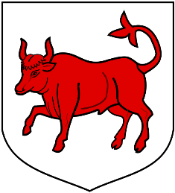
Przykład: herb gminy (opcja)

Projekt pn. „…………………………………………………………………………………”
realizowany w ramach konkursu
„Pięknieje wielkopolska wieś” w 2024 r. współfinansowany przez
Samorząd Województwa Wielkopolskiego
Całkowita wartość projektu - ______ zł
Dotacja Samorządu Województwa Wielkopolskiego - ______ zł
Wkład własny gminy - ______ zł
Wkład własny mieszkańców - ______ zł

